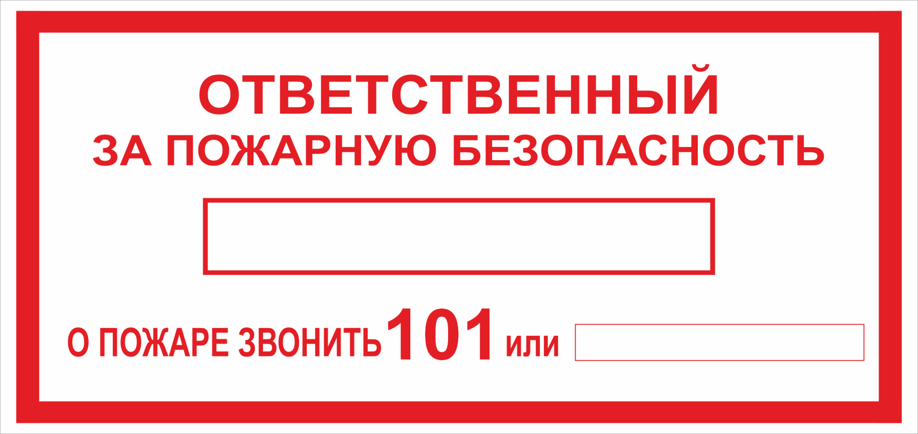

Соколов И. А.

+7 (978) 111 01 02

